ПРОЕКТ
«БІОСТИМУЛЯТОР + ПРОТЕЇН»
Автор проекту: канд.техн.наук, ст. наук. співробітник
ЛЕЙБОВИЧ ЛЕВ ИССАХАРОВІЧ
(recycle.lev@gmail.com)
Сфера політики Економіка

Проблема На Україні не використовуються мільйони тонн
цінної сировини, запаси якого тільки зростають в
результаті життєдіяльності населення країни.

Цілі проекту. Переробити екологічно небезпечні відходи
біологічних очисних споруд і отримати товарні
продукти для потреб сільського господарства:
на першій стадії - біостимулятор - добриво;
на другій стадії - білкову харчову добавку для
худоби, птахів і риб.

Екологічна доцільність
проекту На території Україна в відвалах і сховищах
накопичено 50 млн. тон осадів по сухого осаду ,
що при природній вологості становить близько 5
млрд. тон комунальних відходів 3 групи
небезпеки Для їх розміщення з господарського
обороту вилучено понад 10 тисяч гектарів землі.

Економічна доцільність
проекту Україна може використовувати в сільському
господарстві в якості добрів 30% накопичених
опадів біологічних очисних споруд в якості
добрива (17 млн. тон), а це може дати прибуток
не менше 300-500 млн. доларів США.
Технологічна
забезпеченість проекту Автором проекту розроблена технологія
переробки осаду біологічних очисних споруд
на підставі відповідних змін фізико – хімічних
властивостей води без використання хімічних
сполук. Технологія перевірена у лабораторних
умовах.
Прогнози Успішне завершення проекту можливо після
1. Створення команди з інженерів та біологів, котрі б
розуміли важливість цього проекту для країни.
2. Створення дослідної установку для переробки
100-200 літрів волого осаду у добу.
3. Проведення біологічних досліджень виробленого
продукту.
4. Поширення результатів на всю країну.

Комерціалізація
проекту Починається після біологічної перевірки першої
партії біостимулятора - добрива. Отриманої на
дослідної установці. Орієнтовна лімітна ціна 1 літра
отриманого біостимулятора - добрива не перевищує
1,2 долара США, що значно нижче, ніж вартість
аналогів на ринку України.

БІЛЬШ ДЕТАЛЬНЕ ОБҐРУНТУВАННЯ ПРОЕКТУ

Проблема накопичення опадів біологічних очисних споруд очистки побутових стічних вод.
На Україні існує екологічна проблема накопичення опадів біологічних очисних споруд очистки побутових стічних вод.
Рішення проблеми опадів біологічних очисних споруд не тільки покращує екологічну обстановку, але і є істотним розвитком економіки країни.
На території України в відвалах і сховищах накопичено 50 млн. тон осадів по сухій речовині, Для їх розміщення з господарського обороту вилучено більше 10 тис. гектарів землі Компенсація за відведення земель під зберігання опадів для різних регіонів України коливається від 2.5 до 100 тис. доларів США за 1 га. Згідно даних Міжнародного конгресу «ЕТЕВК_2007» щорічний приріст опадів біологічних очисних споруд для України потрібно додатково 120 га / рік природних земель.
Осад біологічних очисних споруд є цінним вихідним сировиною для виробництва , двох товарних продуктів сільськогосподарського призна-чення: біостимулятора росту рослин і харчової протеїнової добавки в корм тварин, птахів і риб виходячи зі змісту органічних речовин в осаді:
Протеїнів Жирів Вуглеводнів
40…44 % 18…23 % 4…7 % .
Одна тонна відповідним чином переробленого сухого осаду біологічних очисних споруд (понад 70% корисних органічних речовин) замінює 4 тонни фуражного зерна.
МінАП України оцінив в 2017 році потреби внутрішнього ринку України у фуражному зерні - 14,3 млн. тон.
При нормі протеїнових добавки в корм для тварин, птахів і риб, отриманих шляхом переробки осаду біологічних очисних споруд, не більше 10%, потреба в фуражному зерні на Україні знижується на!, 5 млн. тон, при відповідній переробці всього 500 000 тонн сухого осаду біологічних очисних споруд.
Таким чином, кількість експортованого фуражного зерна може зрости на 1,5 млн. Тонн, що дає можливе зростання обсягу експортних операцій з фуражним зерном на 250 млн. Дол. США в цінах 2016 - 2017 років.
З цього випливає, що вирішення проблеми накопичення опадів біологічних очисних споруд має не тільки природоохоронне, а й економічне значення для країни

Європейське законодавство щодо вирішення проблеми накопичення опадів біологічних очисних споруд.
Європейський нормативний акт (Директива ЄС № 86/278) жорстко регламентує використання стерильного осаду біологічних очисних споруд в якості добрива, Але при цьому, вводиться заборона використання земель в якості сільськогосподарських угідь протягом 10 місяців після моменту внесення в ці землі таких добрив.
Такі жорсткі вимоги ґрунтуються на наступному. Крім корисних речовин (протеїни, жири і вуглеводи) в осаді біологічних очисних споруд міститися; летючі сильнодіючі отруйні речовини (сірководень, меркаптани, скатол, індол і ін.), іони важких металів і хвороботворні мікроорганізми.
Бактеріальне забруднення опадів на порядок вище, ніж стічних вод. У 1 м3 сирого осаду вологістю 90% міститися близько 42 млн.бактерій.
Середній вміст важких металів в опадах стічних вод на Україні мг / кг сухої речовини
Со Ni Sr Сu Zn Pb Сг3 Cd Hg Fe Mn
100 200 30 1500 2500 750 750 30 15 25000 200.

Рішення проблеми осадів біологічних очисних споруд очистки побутових стічних вод.
Технологія переробки осаду біологічних очисних споруд повинна вирішувати такі завдання:
- видалення летючі сильнодіючі отруйні речовини (сірководень, меркаптани, скатол, індол і ін.);
- видалення іонів важких металів;
- повне знезараження кінцевого продукту.
Проблема обробки осадів та, зокрема, пошук способів вилучення
важких металів з концентрованих відходів актуальна для всіх країн. В даний час існують три способи:
- термічний ( гідроліз, спалювання);
- іонообмінний з подальшою сильно кислотною обробкою:
- хімічне вилуговування концентрованими кислотами і лугами.
Кожен з цих методів має переваги і недоліки.
Ще в 1990 р був зроблений висновок про перспективність термічного спалювання осадів міських стічних вод, проте він не є екологічно безпечним, оскільки необхідно очистити газів на КНС та очисних спорудах, виникають труднощі з додатковим очищенням відповідними хімічними сполуками утворених системі промивки газів.
Усунення зазначених вище недоліків відомих технологій автором проекту вирішується шляхом використання змінних за часом фізичних полів, що впливають на деякий обсяг вологого осаду біологічних очисних споруд (вологість 93 ... 97 5%).
Запропонований технологічний процес містить наступні етапи:
1. Дезодорація осаду (видалення сірководню, меркаптанів та інших летких речовин). Автором була розроблена і впроваджена в 2010 році аналогічна технологія видалення сірководню і меркаптанів з повітря витяжної вентиляції каналізаційних насосних станцій.
2. Перетворення фізичних властивостей системи вода - осад за рахунок впливу фізичних полів з метою попереднього знезараження осаду.
Процеси 1 і 2 здійснюються в одному апараті одночасно.
3. Перетворення фізичних властивостей системи вода - осад за рахунок впливу фізичних полів з метою вилучення солей важких металів і часткового знезараження осаду. Процес досліджений в лабораторних умовах, але результати ніде не опубліковані.
4. Подальше перетворення фізичних властивостей системи вода - осад за рахунок впливу фізичних полів з метою більш глибокого знезараження осаду. . Процес досліджений в лабораторних умовах, але результати ніде не опубліковані
5. Повернення фізичних властивостей системи вода - осад у первісний стан.
6. Остаточне знезараження системи вода - осад. Процес досліджений в лабораторних умовах, але результати ніде не опубліковані
7. Осушення продукту. Технологія відома.

Стадія розробки проекту
У лабораторних умовах були досліджені всі стадії запропонованої технології переробки осаду біологічних очисних споруд. На рисунку 1 представлений кінцевий продукт переробки осаду
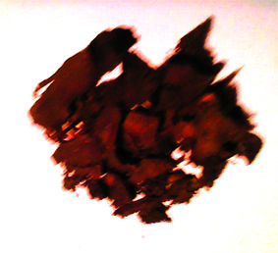

Рис. 1. Оброблений згідно запропонованої технології
осад біологічних очисних споруд.
Після обробки запропонованою технологією осад не має запаху, не гниє і не змінив своїх властивостей після двох років зберігання в закритій тарі. Біологічні властивості переробленого за пропонованою технологією осаду біологічних очисних споруд були перевірені при пророщування живців різних декоративних рослин.
Пророщування живців Dieffenbachia в слабких водних розчинах осадів біологічних очисних споруд представлені на рис. 2. У ємності для пророщу-вання живців було додано перероблений осад з вологістю 93% в кількості 1 грама на літр води. Досліджувалося три розчину: вода + осаду без обробки; води + осад після 3 стадії обробки; вода + осад після 5 стадії обробки.
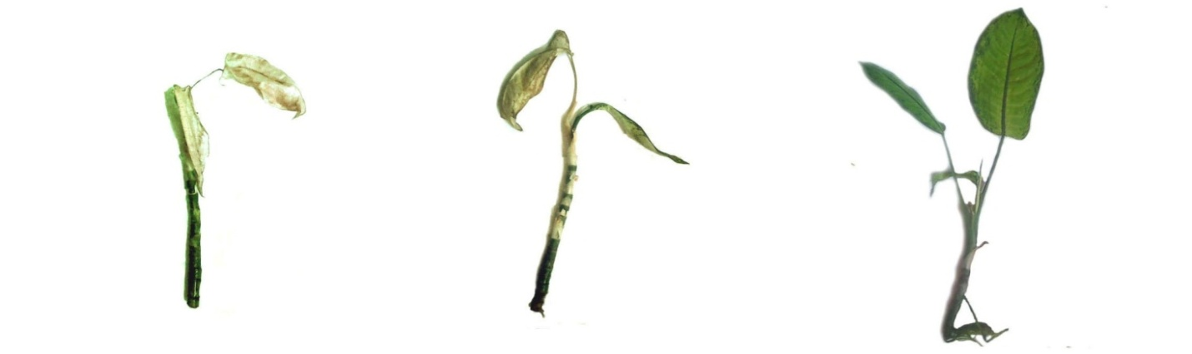
Осад без обробки Осад після 3 стадії обробки Осад після 5 стадії обробки

Як видно з рис.2 необроблений осад біологічних очисних споруд веде до пригнічення пророщування рослин. Після третьої стадії обробки - також спостерігається деяке пригнічення росту рослин. У той же час після повного циклу знезараження осад має яскраво виражені властивості стимуляції пророщування і зростання рослин.

Ринкові можливості
Сегментація ринку:
- виробництво органічних добрив і кормових добавок.
Цільовий ринок:
- тепличні та фермерські господарства
- виробники великої рогатої худоби, свиней і птахів.

Що потрібно зробити на стадіях завершення проекту.
1. Створити дослідно - промислову установку переробки осаду біологічних очисних споруд продуктивністю 100-200 літрів вихідної сировини в добу.
2. Провести санітарно-гігієнічну оцінку отриманого біостимулятора (вміст бактерій, важких металів і сильно діючих отруйних речовин) ..
3. Провести дослідження по виділенню протеїну і отримати необхідну кількість протеїну для біологічних досліджень.
4. Провести біологічні дослідження отриманого протеїну.

